

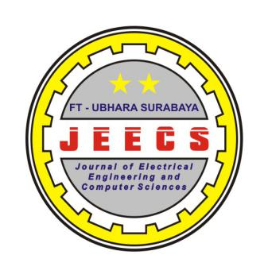

**FAKULTAS TEKNIK**

**UNIVERSITAS BHAYANGKARA SURABAYA**

Kampus: Jl. A. Yani 114 Surabaya Telp. 031-8285602, 8291055, Fax: 031- 8285601

|  |
| --- |
|  |

SURAT KETERANGAN LOLOS TERBIT ARTIKEL

No. ... / XII / JEECS / FT / 2018

**Journal Of Electrical Engineering And Computer Sciences**

Dewan Redaksi Journal JEECS : Journal Of Electrical Engineering And Computer Sciences, Fakultas Teknik, Universitas Bhayangkara Surabaya, Dengan ini mengatakan menerangkan bahwa:

Nama : Fardanto Setyatama

Institusi : Universitas Bhayangkara Surabaya

Email : fardanto@ubhara.ac.id

Judul Artikel : **Rapid Application Development (RAD) Method For Developing Clinical Laboratory Information System (Case Study: PT. Populer Sarana Medika)**.

Telah mengirimkan (Submit) artikel tersebut ke Jurnal JEECS:**Journal Of Electrical Engineering And Computer Sciences.** Berdasarkan hasil seleksi oleh tim editor dan review, Artikel tersebut dinyatakan DITERIMA dan akan diterbitkan dalam :

Jurnal : JEECS : **Journal Of Electrical Engineering And Computer Sciences**

Alamat URL : <http://jeecs.ubhara.ac.id>

Tahun : 2018

Volume/No : III/2

Terbit : Bulan Desember 2018

1. ISSN : 2528-0260
2. ISSN : 2579-5392

Demikian Surat Keterangan ini dibuat dan dapat dipergunakan sebagaimana mestinya, atas perhatiannya, kami mengucapkan terima kasih

Surabaya, Nopember 2018

Ketua Dewan Redaksi

JEECS: **Journal Of Electrical Engineering**

**And Computer Sciences**

( R Dimas Adityo S.T.,.M.T.)

